**UNIVERSIDAD TÉCNICA ESTATAL DE QUEVEDO**

**FACULTAD DE CIENCIAS DE LA INGENIERÍA**

**INGENIERÍA TELEMÁTICA**

**ASIGNATURA:**

ANTENAS Y PROPAGACIÓN

**DOCENTE:**

ING. TORRES QUIJIJE ANGEL IVAN

**ALUMNO:**

MORALES COBEÑA MIYAKO KUSHIRO

**DÉCIMO SEMESTRE**

**2025-2026 PPA**

QUEVEDO, ECUADOR 31 DE MAY. DE 25

**ÍNDICE**

CARACTERÍSTICAS BÁSICAS DE 5 TIPOS DE ANTENAS 3

1. Antena 2118310-1 (MetaSpan LTE/Cell Band) 3

2. ANTENA SH-5800-18-30-DP – SECTORIAL BLINDADA SIMÉTRICA 5

3. ANTENA PD-5800-19-30-DP-UWB – SECTORIAL BLINDADA DE BANDA ANCHA 7

4. ANTENA PA-5800-29-06-DP – PARÁBOLA ABIERTA PARA ENLACE PUNTO A PUNTO 9

5. ANTENA UHPX-5800-30-06-DP – PARÁBOLA BLINDADA DE ALTO RENDIMIENTO 11

# CARACTERÍSTICAS BÁSICAS DE 5 TIPOS DE ANTENAS

## Antena 2118310-1 (MetaSpan LTE/Cell Band)

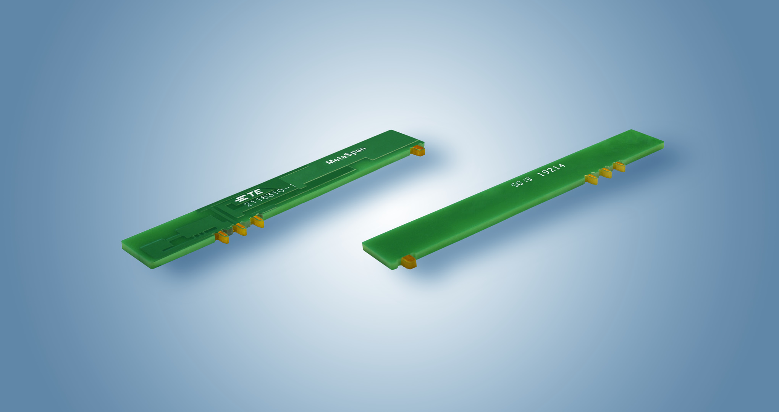

Ilustración 1. 698-960, 1710-2170 & 2300-2700 MHz LTE/Cell Band Antenna.

**Características generales:**

* Tipo: Antena integrada compacta de banda celular
* Nombre comercial: MetaSpan Antenna
* Fabricante: TE Connectivity
* Número de parte: 2118310-1
* Tecnología: Uso de metamateriales para cubrir múltiples bandas celulares
* Cumplimiento ambiental: RoHS (Restricción de Sustancias Peligrosas)

**Especificaciones eléctricas:**

Tabla 1. Especificaciones eléctricas.

|  |  |
| --- | --- |
| Parámetro | Valor |
| Rango de frecuencia | 698–960 MHz, 1710–2170 MHz, 2300–2700 MHz |
| Ganancia pico | +3.5 dBi |
| VSWR | < 3.0:1 (ajustable/tunable) |
| Impedancia | 50 Ohmios (desequilibrada) |
| Polarización | Lineal |
| Ancho de haz en azimut | Omnidireccional |
| Manejo de potencia | 3 W CW (onda continua) |
| Eficiencia | Variable según frecuencia y plano de tierra, optimizada con capacitores |

**Especificaciones físicas:**

Tabla 2. Especificaciones físicas.

|  |  |
| --- | --- |
| Parámetro | Valor |
| Dimensiones | 74.0 mm × 10.56 mm × 1.57 mm |
| Peso | 2.55 g |
| Montaje | Montaje por pestañas (con orificios metalizados) |
| Ubicación recomendada | En el borde del PCB |
| Requisitos de montaje | No se permite cobre en el área designada del PCB ("Keep Out Area") |

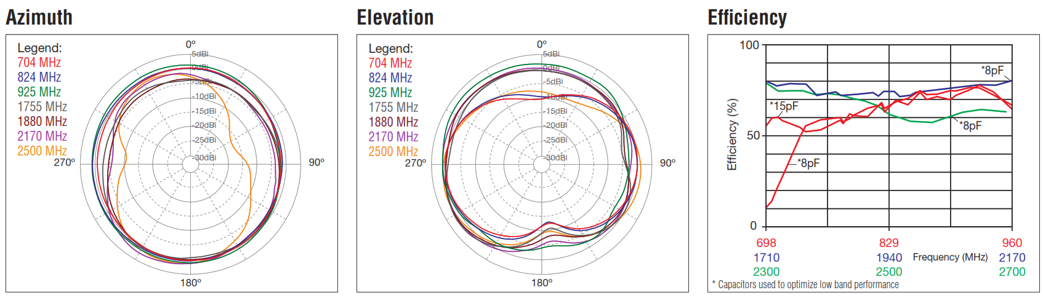

Ilustración 2. Gráficas de Desempeño de la Antena.

## ANTENA SH-5800-18-30-DP – SECTORIAL BLINDADA SIMÉTRICA

La antena SH-5800-18-30-DP está diseñada para enlaces punto-multipunto, con cobertura simétrica en el plano de radiación. Su excelente rendimiento se basa en un diagrama de radiación altamente definido, sin lóbulos secundarios, lo que permite una alta inmunidad al ruido en entornos densos. Ideal para bandas libres con alta interferencia, ofrece también fácil ajuste de acimut y elevación.

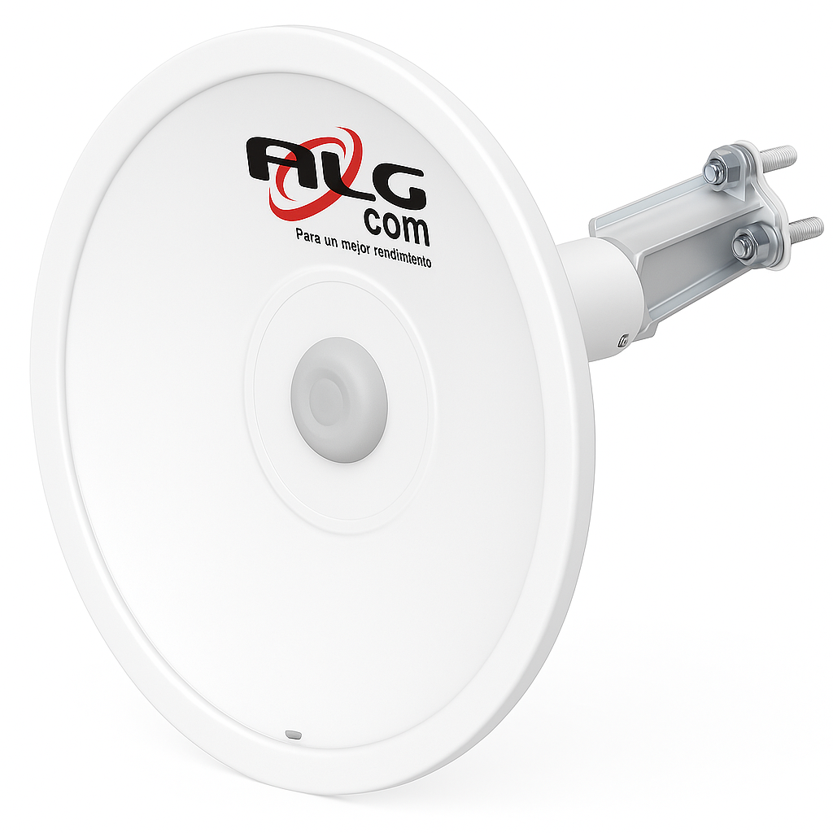

Ilustración 3. ANTENA SH-5800-18-30-DP – SECTORIAL BLINDADA SIMÉTRICA.

**Especificaciones técnicas:**

Tabla 3. CARACTERÍSTICAS DE ANTENA SH-5800-18-30-DP – SECTORIAL BLINDADA SIMÉTRICA

|  |  |
| --- | --- |
| Característica | Valor |
| Modelo | **SH-5800-18-30-DP** |
| Tipo de antena | **Sectorial blindada simétrica** |
| Frecuencia de operación | **4.900 a 6.425 GHz** |
| Ganancia | **18.8 dBi** |
| Ángulo de apertura -6 dB | **30°** |
| Ángulo de apertura -3 dB | **61,4°** |
| Polarización | **Doble (Vertical y Horizontal)** |
| Relación frente-espalda | **> 40 dB** |
| Conectores disponibles | **SMA hembra reverso o N hembra** |
| Blindaje | **Alto – sin lóbulos secundarios** |
| Tipo de diagrama de radiación | **Simétrico (sin lóbulos secundarios)** |
| Montaje recomendado | **Soporte radio tipo simple** |
| Aplicación | **Enlaces punto-multipunto en entornos ruidosos** |

**Diagramas de radiación:**

Además de la conexión confiable, otro aspecto importante es que las Antenas Simétricas no tienen lóbulos secundarios. Esto significa que transmiten y reciben la señal solo en la dirección deseada, protegiendo la red contra el ruido en entornos densos.

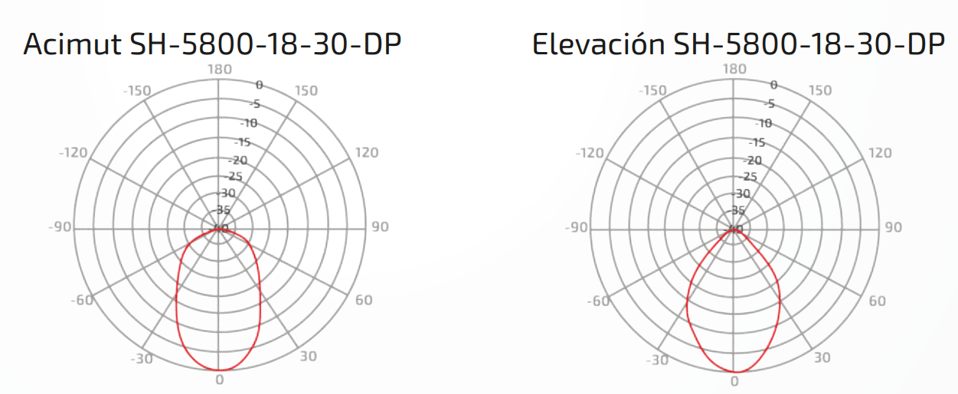

Ilustración 4. DIAGRAMA DE RADIACIÓN.

## ANTENA PD-5800-19-30-DP-UWB – SECTORIAL BLINDADA DE BANDA ANCHA

La PD-5800-19-30-DP-UWB es una antena sectorial blindada diseñada para ofrecer alta ganancia, gran apertura vertical y máxima reducción de lóbulos secundarios. Su diseño está optimizado para entornos con alta densidad de interferencia, proporcionando un excelente rendimiento de señal-ruido y amplia cobertura, ideal para aplicaciones punto-multipunto en la banda de 4.9 a 6.425 GHz.

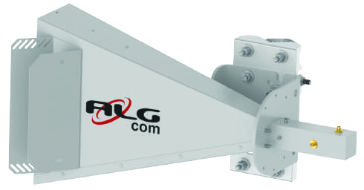

Ilustración 5. ANTENA PD-5800-19-30-DP-UWB – SECTORIAL BLINDADA DE BANDA ANCHA.

**Especificaciones técnicas:**

Tabla 4. CARACTERÍSTICAS DE ANTENA PD-5800-19-30-DP-UWB – SECTORIAL BLINDADA DE BANDA ANCHA

|  |  |
| --- | --- |
| Característica | Valor |
| Modelo | PD-5800-19-30-DP-UWB |
| Tipo de antena | Sectorial Blindada de Banda Ancha |
| Frecuencia de operación | 4.900 a 6.425 GHz |
| Ganancia | 19,3 dBi |
| Ángulo de apertura -6 dB (Horizontal) | 40° |
| Ángulo de apertura -3 dB (Horizontal) | 13° |
| Ángulo de apertura -3 dB (Vertical) | 30° |
| Polarización | Doble (Vertical y Horizontal) |
| Relación frente-espalda | > 37 dB |
| Conector | SMA hembra reverso |
| Reducción de lóbulos secundarios | Alta (sin lóbulos secundarios definidos) |
| Estándares de compatibilidad | Cumple con normas **FCC** y **ETSI** |
| Aplicación ideal | Redes inalámbricas punto-multipunto en entornos ruidosos |
| Clase de rendimiento | ANATEL SS2 (alta calidad de radiación) |

**Diagrama de radicación:**

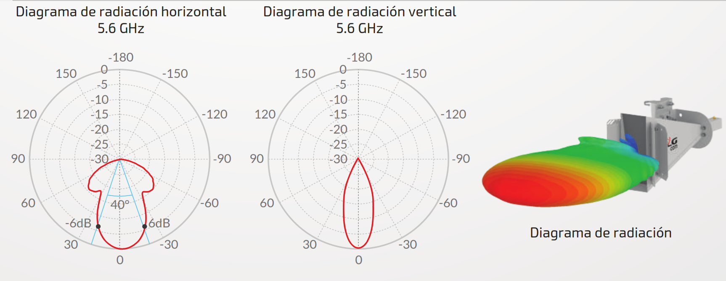

Ilustración 6. DIAGRAMA DE RADIACIÓN.

## ANTENA PA-5800-29-06-DP – PARÁBOLA ABIERTA PARA ENLACE PUNTO A PUNTO

La antena PA-5800-29-06-DP es una antena parabólica abierta de alto rendimiento diseñada para enlaces punto a punto en entornos de bajo ruido. Ofrece gran ancho de banda, excelente ganancia y estabilidad, siendo ideal para enlaces de corta y larga distancia en la banda de 5 GHz.

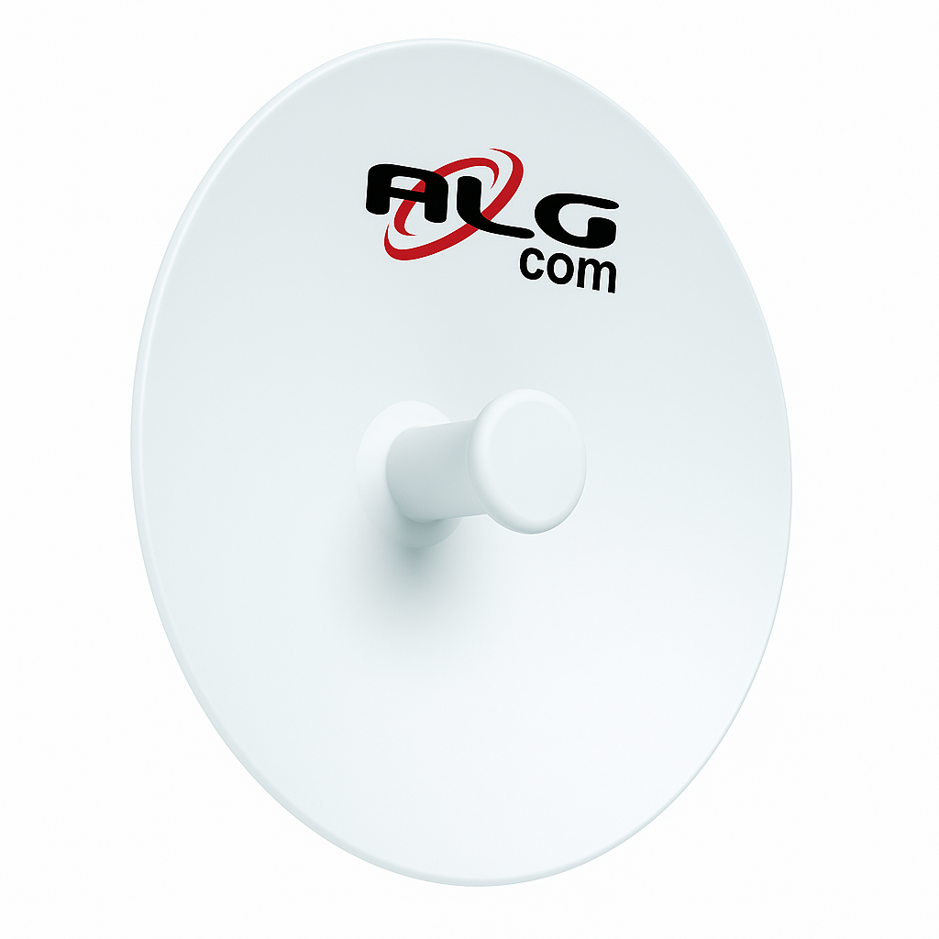

Ilustración 7. ANTENA PA-5800-29-06-DP – PARÁBOLA ABIERTA PARA ENLACE PUNTO A PUNTO.

**Especificaciones técnicas:**

Tabla 5. CARACTERÍSTICAS DE ANTENA PA-5800-29-06-DP – PARÁBOLA ABIERTA PARA ENLACE PUNTO A PUNTO.

|  |  |
| --- | --- |
| Característica | Valor |
| Modelo | **PA-5800-29-06-DP** |
| Tipo de antena | **Parábola Abierta** |
| Frecuencia de operación | **4.900 a 5.875 GHz** |
| Diámetro del reflector | **0.6 m** |
| Ganancia | **28,5 dBi** |
| Polarización | **Doble (Vertical y Horizontal)** |
| Relación frente-espalda | **> 40 dB** |
| Conector | **Compatible con pigtails / radio mediante kit** |
| Accesorios incluidos | **Kit de fijación de radio y pigteadores** |
| Aplicación recomendada | **Enlaces punto a punto estables en distancias cortas y largas** |

## ANTENA UHPX-5800-30-06-DP – PARÁBOLA BLINDADA DE ALTO RENDIMIENTO

La UHPX-5800-30-06-DP es una antena parabólica blindada de alto rendimiento diseñada para enlaces punto a punto en ambientes de alta interferencia. Su estructura incluye un sistema de blindaje avanzado que reduce los lóbulos laterales y mejora significativamente la relación señal/ruido. Es ideal para distancias medias a largas en la banda de 5 GHz.

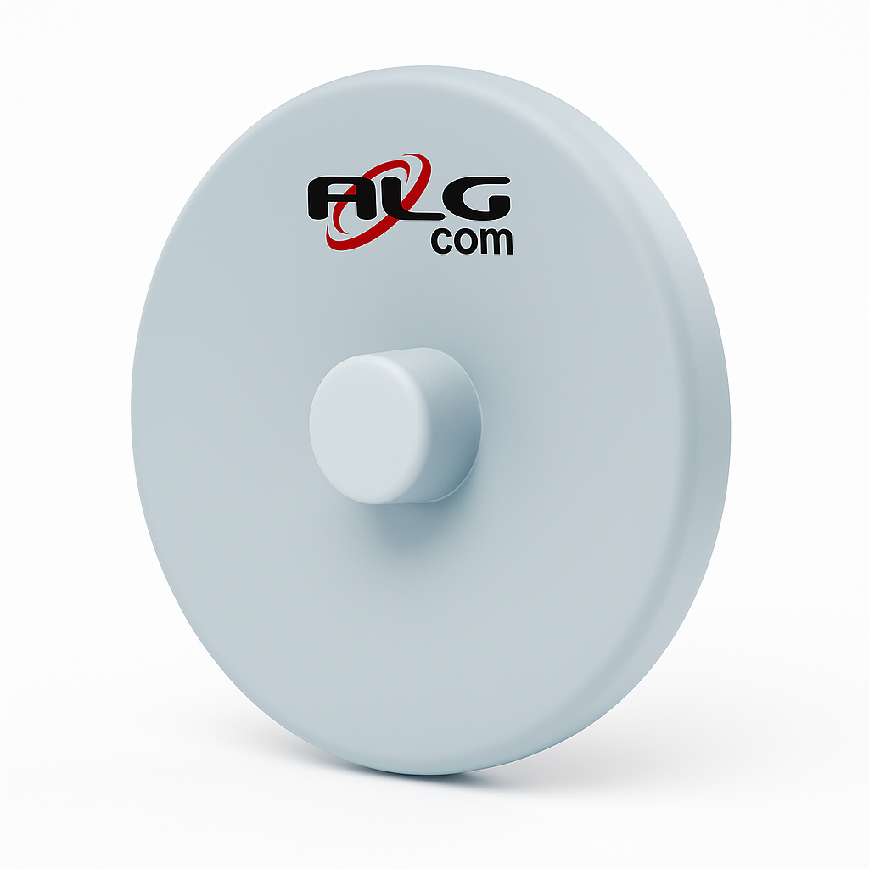

Ilustración 8. ANTENA UHPX-5800-30-06-DP – PARÁBOLA BLINDADA DE ALTO RENDIMIENTO.

**Especificaciones técnicas:**

Tabla 6. CARACTERÍSTICAS DE ANTENA UHPX-5800-30-06-DP – PARÁBOLA BLINDADA DE ALTO RENDIMIENTO.

|  |  |
| --- | --- |
| Característica | Valor |
| Modelo | UHPX-5800-30-06-DP |
| Tipo de antena | Parábola Blindada |
| Frecuencia de operación | 4.900 – 6.425 GHz |
| Diámetro del reflector | 0,6 m |
| Ganancia | 29,5 dBi |
| Polarización | Dual (Vertical y Horizontal) |
| Relación frente-espalda | > 50 dB |
| Conector | SMA hembra o N hembra (según versión) |
| Ángulo de apertura | Estrecho, ideal para enlaces dirigidos |
| Atenuación de lóbulos laterales | Alta (diseño blindado) |
| Blindaje | Integrado (bajo ruido, alto rendimiento) |
| Compatibilidad | Radios de alto rendimiento (incluso Carrier Grade) |
| Aplicación recomendada | Enlaces punto a punto en zonas con interferencia fuerte |